Exercice 1

Calculer à la main le résultat des requêtes suivantes :

1. SELECT * FROM un ; = toutes les elements de la table,

2. SELECT a FROM un ; = x,x,y,z.

3. SELECT a FROM un WHERE c=1 ; = x.

4. SELECT a FROM un WHERE c=1 OR c=2 ;= x.

5. SELECT DISTINCT a FROM un WHERE c=1 OR c=2 ;=x,

6. SELECT a FROM un ORDER BY b ; = x,y,x,z.

7. SELECT a, e FROM un, deux ; affiche a=x,x,y,z et e= 8,4,1.

8. SELECT a, e FROM un, deux WHERE c=e ; affiche a= x,z et e=1,1.

BASE DE DONNEES « PUBLI »

Exercice 1 : Afficher le nom, la ville et la région de tous les éditeurs.

SELECT NomEditeur,Ville,Region FROM editeur ;

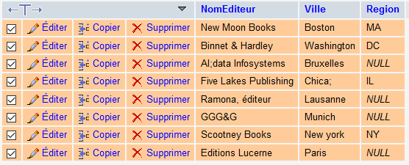

Exercice 2 : LIKE, BETWEEN, AND

Afficher le nom, le prénom, et la date d’embauche des employés embauchés en 90, dont le nom commence par ‘L’, et la position est comprise entre 10 et 100.

[**SELECT**](http://localhost/phpmyadmin/url.php?url=https://dev.mysql.com/doc/refman/5.5/en/select.html) **NomEmploye,PnEmploye,DateEmbauche FROM employe WHERE DateEmbauche BETWEEN '19900101'** [**AND**](http://localhost/phpmyadmin/url.php?url=https://dev.mysql.com/doc/refman/5.5/en/logical-operators.html#operator_and) **'19901231'** [**AND**](http://localhost/phpmyadmin/url.php?url=https://dev.mysql.com/doc/refman/5.5/en/logical-operators.html#operator_and) **NomEmploye** [**LIKE**](http://localhost/phpmyadmin/url.php?url=https://dev.mysql.com/doc/refman/5.5/en/string-comparison-functions.html#operator_like) **'L%'** [**AND**](http://localhost/phpmyadmin/url.php?url=https://dev.mysql.com/doc/refman/5.5/en/logical-operators.html#operator_and) **PositionEmploye BETWEEN 10** [**AND**](http://localhost/phpmyadmin/url.php?url=https://dev.mysql.com/doc/refman/5.5/en/logical-operators.html#operator_and) **100 ;**

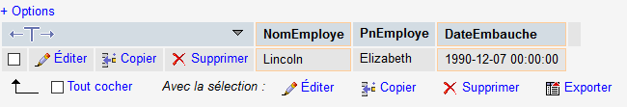

Exercice 3 : ORDER BY

Afficher le nom et la date d’embauche des employés, classés par leur identificateur d’éditeur, puis par leur nom de famille (sous-critère)

[SELECT](http://localhost/phpmyadmin/url.php?url=https://dev.mysql.com/doc/refman/5.5/en/select.html) `IdEditeur`,`NomEmploye`,`DateEmbauche` FROM `employe` ORDER BY `NomEmploye`,`IdEditeur` ASC ;

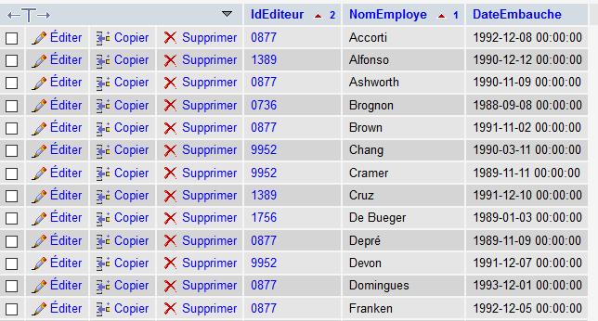

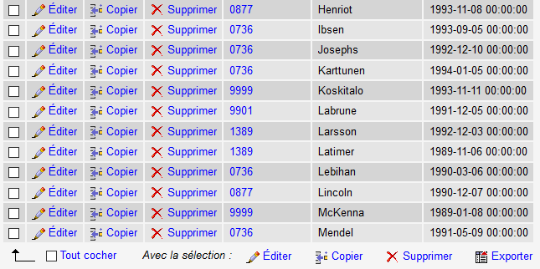

Exercice 4 : IN, ORDER BY

Afficher le nom, le pays et l’adresse des auteurs Français, Suisse ou Belge, classés par pays.

SELECT NomAuteur, Pays, Adresse FROM auteur WHERE Pays IN('FR','CH','BE') ;

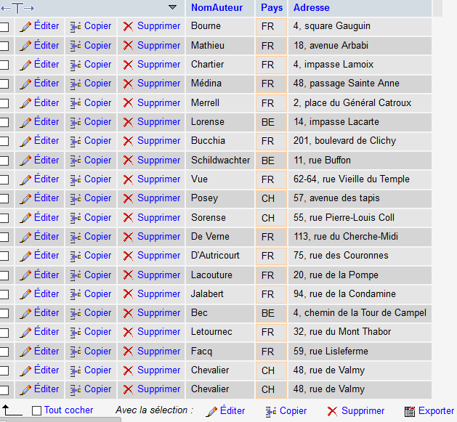

Exercice 5 : GROUP BY, COUNT, MIN, MAX

Pour chaque niveau d’emploi (table employés, colonne positionEmploye) affichez le nombre d’employés de ce niveau, la date d’embauche du salarié le plus ancien et du plus récent dans le niveau

SELECT `PositionEmploye`, COUNT(`PositionEmploye`),MIN(`DateEmbauche`), MAX(`DateEmbauche`) FROM `employe` GROUP BY `PositionEmploye`;

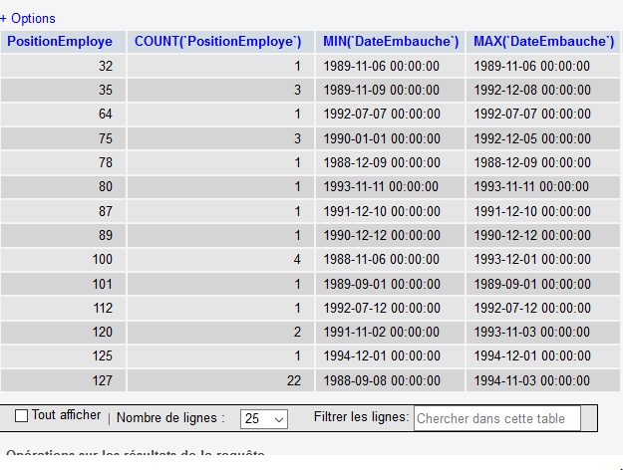

Exercice 6 : GROUP BY, MAX

Pour chaque Identificateur d e titre, calculer les droits prévus maximum ( table droitsprevus, colonne droits)

[**SELECT**](http://localhost/phpmyadmin/url.php?url=https://dev.mysql.com/doc/refman/5.5/en/select.html) **DISTINCT`IdTitre`,**[**MAX**](http://localhost/phpmyadmin/url.php?url=https://dev.mysql.com/doc/refman/5.5/en/group-by-functions.html#function_max)**(`Droit`) FROM `droitprevu` GROUP by `IdTitre` ;**

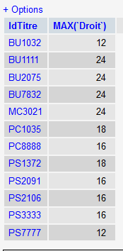

Exercice 7 : GROUP BY, clause sur un sous-ensemble HAVING

Afficher le nombre des éditeurs regroupés par pays, en se limitant aux pays dont le nom contient un 'S’ou un 'R'

[**SELECT**](http://localhost/phpmyadmin/url.php?url=https://dev.mysql.com/doc/refman/5.5/en/select.html) **`Pays`,**[**COUNT**](http://localhost/phpmyadmin/url.php?url=https://dev.mysql.com/doc/refman/5.5/en/group-by-functions.html#function_count)**(`Pays`) FROM editeur GROUP BY `Pays` HAVING `Pays`** [**LIKE**](http://localhost/phpmyadmin/url.php?url=https://dev.mysql.com/doc/refman/5.5/en/string-comparison-functions.html#operator_like) **'%S%'** [**OR**](http://localhost/phpmyadmin/url.php?url=https://dev.mysql.com/doc/refman/5.5/en/logical-operators.html#operator_or) **`Pays`** [**like**](http://localhost/phpmyadmin/url.php?url=https://dev.mysql.com/doc/refman/5.5/en/string-comparison-functions.html#operator_like) **'%R%' ;**

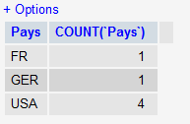

Exercice 9 : Jointure entre trois tables

Afficher les noms des auteurs parisiens, les titres et les prix de leurs livres

[**SELECT**](http://localhost/phpmyadmin/url.php?url=https://dev.mysql.com/doc/refman/5.5/en/select.html) **auteur.Ville, auteur.NomAuteur,titre.titre,titre.prix FROM auteur,titre, titreauteur WHERE auteur.ville='Paris'** [**AND**](http://localhost/phpmyadmin/url.php?url=https://dev.mysql.com/doc/refman/5.5/en/logical-operators.html#operator_and) **auteur.IdAuteur=titreauteur.IdAuteur** [**AND**](http://localhost/phpmyadmin/url.php?url=https://dev.mysql.com/doc/refman/5.5/en/logical-operators.html#operator_and) **titre.IdTitre= titreauteur.IdTitre ;**

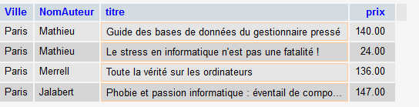

Exercice 10 : Jointure sur quatre tables, ORDER BY

Pour chaque éditeur, afficher le nom de l’éditeur, les titres des livres qu’il publie, les noms des magasins où ils sont vendus, le nombre d’exemplaires vendus dans chaque magasin.

[**SELECT**](http://localhost/phpmyadmin/url.php?url=https://dev.mysql.com/doc/refman/5.5/en/select.html) **editeur.NomEditeur, titre.Titre, magasin.NomMag, vente.Qt FROM editeur, titre, magasin, vente WHERE editeur.IdEditeur=titre.IdEditeur** [**AND**](http://localhost/phpmyadmin/url.php?url=https://dev.mysql.com/doc/refman/5.5/en/logical-operators.html#operator_and) **titre.IdTitre=vente.IdTitre** [**AND**](http://localhost/phpmyadmin/url.php?url=https://dev.mysql.com/doc/refman/5.5/en/logical-operators.html#operator_and) **magasin.IdMag=vente.IdMag ;**

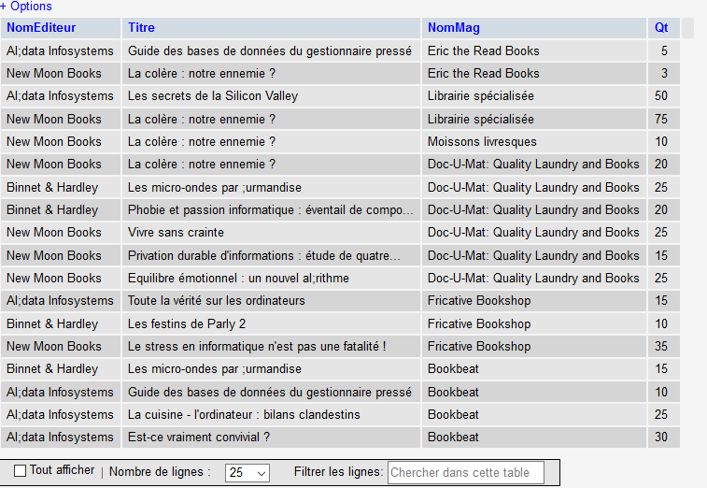

Exercice 11 : jointure sur 4 tables, GROUP BY, HAVING, SUM

Afficher les noms des auteurs qui ont vendu au moins 20 livres, et le nombre de livres qu’ils ont vendus (tables auteurs, titreauteur, titres, ventes).

[**SELECT**](http://localhost/phpmyadmin/url.php?url=https://dev.mysql.com/doc/refman/5.5/en/select.html) **auteur.NomAuteur, vente.Qt FROM auteur,titreauteur,titre,vente WHERE auteur.IdAuteur=titreauteur.IdAuteur** [**AND**](http://localhost/phpmyadmin/url.php?url=https://dev.mysql.com/doc/refman/5.5/en/logical-operators.html#operator_and) **titre.IdTitre=titreauteur.IdTitre** [**AND**](http://localhost/phpmyadmin/url.php?url=https://dev.mysql.com/doc/refman/5.5/en/logical-operators.html#operator_and) **titre.IdTitre=vente.IdTitre** [**AND**](http://localhost/phpmyadmin/url.php?url=https://dev.mysql.com/doc/refman/5.5/en/logical-operators.html#operator_and) **vente.Qt >=20 GROUP by auteur.NomAuteur ;**

